Communiqué de presse

Liebherr fournira le premier composant complexe imprimé en 3D pour la flotte d’Airbus A350

**⸺**

**Liebherr-Aerospace Lindenberg GmbH a franchi une nouvelle étape majeure : l’équipementier a été sélectionné par Airbus pour fournir l’actionneur et la vanne de la porte de chargement inférieure de l’A350. La vanne sera produite par Liebherr au moyen de la technologie d’impression 3D (fabrication additive).**

Lindenberg (Allemagne), Juillet 2022 – Liebherr-Aerospace Lindenberg, le centre de compétence de Liebherr pour les systèmes de commande de vol, les trains d’atterrissage, les boîtes de transmission et l’électronique, collabore de manière intensive avec Airbus pour le développement de composants fabriqués par addition de couches.

Début 2019, Liebherr-Aerospace a commencé la production en série de pièces imprimées en 3D. L’entreprise avait certifié et livré avec succès un support de capteur de proximité imprimé pour le train d’atterrissage avant de l’A350. Ce support était la toute première pièce d’un destiné à système Airbus à ayant obtenu la qualification pour fabrication additive en titane. À présent, Airbus et Liebherr lancent pour le même avion un composant plus sophistiqué, la vanne du système d’actionnement de la porte de chargement inférieure.

Liebherr-Aerospace participe à tous les programmes d’avions commerciaux d’Airbus, et ce contrat témoigne à nouveau de la confiance entre les deux sociétés et de leur engagement mutuel dans l’introduction d’innovations de pointe.

**À propos de Liebherr-Aerospace & Transportation**

Liebherr-Aerospace & Transportation SAS, Toulouse (France) est l’une des onze Holdings de branche du Groupe Liebherr. Elle dirige et coordonne l’ensemble des activités aéronautiques et ferroviaires du Groupe.

Avec plus de soixante ans d’expérience, Liebherr-Aerospace est un fournisseur majeur de systèmes pour l’industrie aéronautique. Ses produits pour les applications civiles et militaires couvrent les actionneurs et les systèmes de commande de vol, les trains d’atterrissage et les systèmes d’air, ainsi que les engrenages pour boîte de transmission. Ses systèmes équipent des avions commerciaux, de transport régional et d’affaires, des avions de combat, de transport et d’entraînement militaires, ainsi que sur des hélicoptères civils et militaires.

La division Aéronautique et Ferroviaire du Groupe Liebherr emploie environ 6 000 salariés. Ses quatre sites de production de systèmes et équipements aéronautiques sont situés à Lindenberg (Allemagne), Toulouse (France), Guaratinguetá (Brésil) et Nijni Novgorod (Russie). Liebherr-Aerospace réalise également ses prestations de service clients à partir de ses implantations situées à entre autres à Saline, Michigan (USA), Seattle, Washington (USA), Montréal (Canada), Hambourg (Allemagne), Dubaï (Émirats Arabes Unis), Bangalore (Inde), Singapour et Shanghai (République populaire de Chine).

**À propos du Groupe Liebherr**

Le Groupe Liebherr est une entreprise technologique familiale proposant une gamme de produits très diversifiée. L'entreprise figure parmi les plus grands fabricants mondiaux d’engins de construction. Elle offre également dans de nombreux autres domaines des produits et services haut de gamme axés sur les besoins des utilisateurs. Le Groupe compte aujourd'hui plus de 140 sociétés sur tous les continents. En 2021, il a employé près de 49 000 personnes et a enregistré un chiffre d'affaires consolidé de plus de 11,6 milliards d'euros. Liebherr a été fondé en 1949 à Kirchdorf an der Iller, dans le sud de l'Allemagne. Depuis, les employés ont pour objectif de convaincre leurs clients par des solutions exigeantes tout en contribuant au progrès technologique.

**Image**

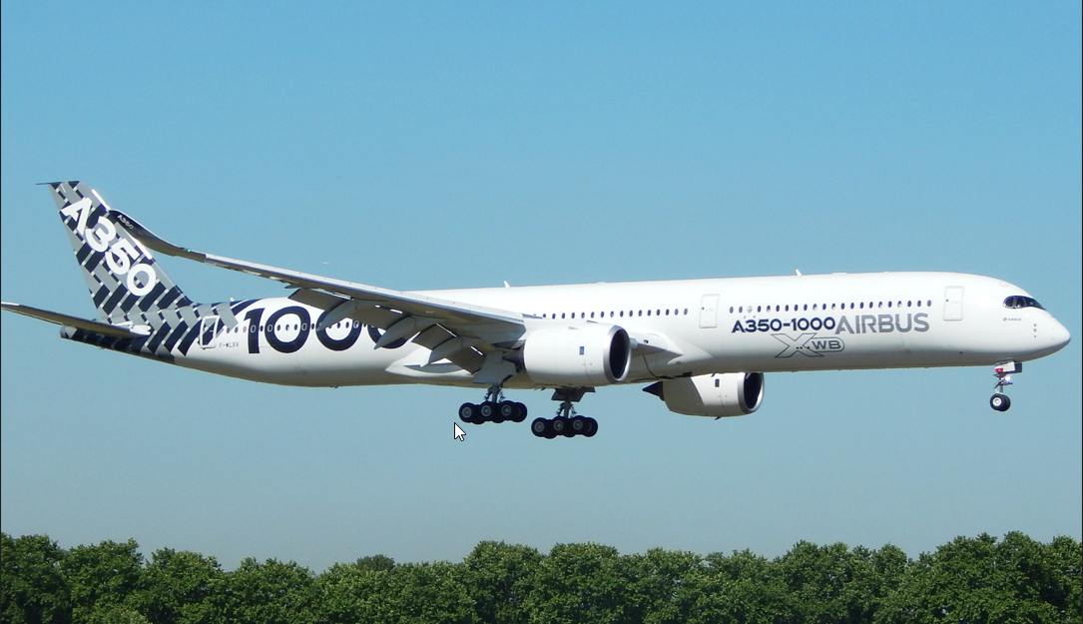  
liebherr-a350-1000-xwb-airshow.jpg

Liebherr-Aerospace participe à tous les programmes d'avions commerciaux d'Airbus, y-compris l'A350.

**Contact Liebherr-Aerospace**Ute Braam  
Communication d’entreprise  
Tél. : +49 (0)8381 46 4403  
Courriel : ute.braam@liebherr.com

**Publié par**

Liebherr-Aerospace & Transportation SAS   
Toulouse / France  
www.liebherr.com